

**SICHUAN UNIVERSITY**



**题** **目 微服务架构研究**

**学 院 软件学院**

**学生姓名 陈雨佳**

**专 业 软件工程**

**学 号 2022141461188 年级 2022级**

**指导教师 毌攀良**

**2024年12月31日**

目录

1. 微服务架构（Microservices Architecture） 3

2. 应用场景 3

3. 优点与缺点 4

4. 技术栈 5

(1) 编程语言： 5

(2) 服务通信： 5

(3) 容器化和编排： 5

(4) 数据库： 6

(5) 服务治理与发现： 6

(6) API网关： 6

(7) 日志与监控： 6

5. 现阶段较为知名的系统和第三方软件、库使用了微服务架构 6

6. 其他感受 11

### ****微服务架构（Microservices Architecture）****

微服务架构是一种将单一应用程序分解为一组小型、独立服务的架构模式。每个服务都是自包含的、独立的业务单元，具有自己的数据库、应用逻辑和接口，并通过 API（通常是 RESTful API 或消息队列）与其他服务进行通信。每个微服务都可以独立部署、独立开发和独立扩展，从而实现高效的敏捷开发和系统的高可用性。

与传统的单体架构（Monolithic Architecture）相比，微服务架构将应用分解为多个小而独立的服务，避免了单体应用中的复杂性和规模问题。每个微服务可以使用不同的技术栈，拥有自己的生命周期，并且可以独立部署和扩展。

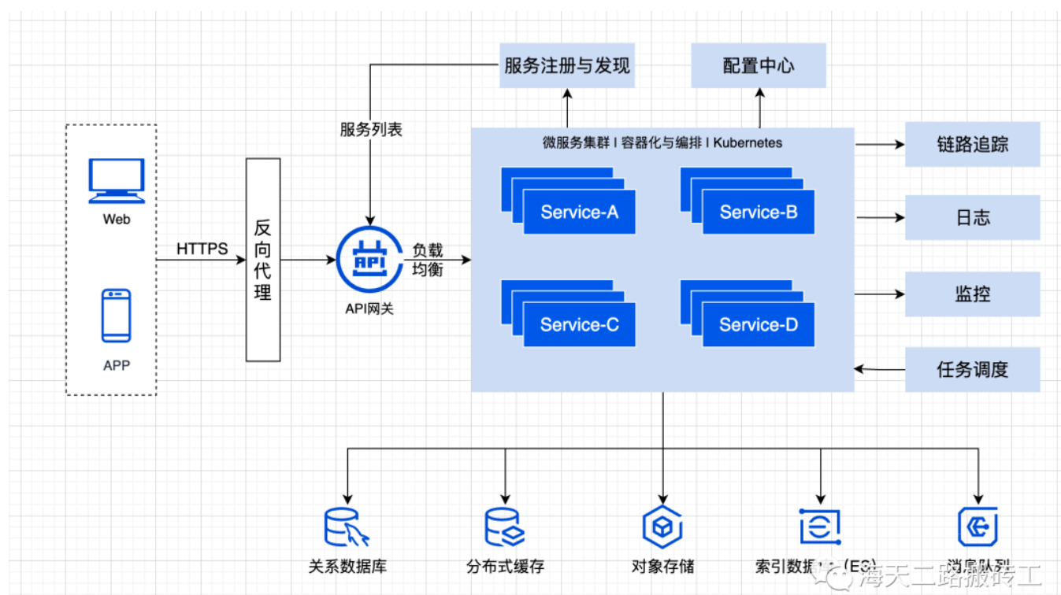

### ****应用场景****

微服务架构适用于以下场景：

* **大规模应用：**当一个单一的应用变得复杂且庞大时，使用微服务可以将其分解成小的、易于管理和维护的模块。
* **快速迭代与部署：**每个微服务可以独立开发、测试和部署，适合频繁的发布和快速迭代。
* **团队独立工作：**在大型组织中，各个团队可以负责不同的微服务，团队之间相对独立，避免了传统单体架构中跨部门合作的难度。
* **弹性扩展：**微服务架构允许根据需要对某个特定服务进行独立扩展，以提高系统的弹性和性能，尤其在负载不均匀的场景下特别有效。
* **异构技术栈：**每个微服务可以采用最适合该服务需求的技术栈，提供更多的灵活性。

常见的应用场景包括：

* **电子商务平台：**如用户管理、商品管理、订单处理、支付系统等服务可以分别部署为不同的微服务。
* **社交媒体平台：**用户资料、消息系统、推荐引擎等可以拆分成微服务进行独立开发和扩展。
* **金融系统：**例如银行的账户服务、交易服务、风控服务等可以拆分为独立的微服务，方便迭代和扩展。

### ****优点与缺点****

#### **优点：**

1. **灵活性和可扩展性：**每个微服务都可以独立部署和扩展，从而更好地应对流量变化。例如，某些高流量服务可以单独扩展，而不影响其他服务。
2. **技术栈灵活**：每个服务可以根据其需求选择最佳的技术栈，不需要强制统一技术栈。
3. **高可用性：**即使某些微服务出现故障，其他微服务仍然可以正常运行，通过服务的分离降低系统整体的故障率。
4. **独立部署和版本管理：**不同团队可以独立部署、维护和版本管理各自负责的服务，减少了跨团队协作的复杂性。
5. **简化开发和维护：**由于每个微服务的功能聚焦，可以在更小的范围内专注于开发和维护，降低了代码复杂度。
6. **快速迭代和更新：**微服务支持持续交付和自动化部署，能够实现快速的开发和发布周期。

#### **缺点：**

1. **复杂性增加：**系统的复杂度显著增加，尤其是在服务之间的通信、数据一致性、事务管理等方面需要额外的工作。
2. **分布式系统挑战：**微服务架构通常是分布式的，这带来了网络延迟、服务发现、负载均衡、容错等问题，增加了运维的难度。
3. **数据一致性问题：**在微服务架构中，每个服务通常有自己的数据库，如何保证跨服务的数据一致性是一个难点。
4. **部署和监控困难：**随着服务数量的增加，管理和监控微服务的状态变得更加困难，尤其是在没有合适的工具和流程支持下。
5. **开发周期可能变长：**每个微服务都需要开发人员独立维护和部署，初期可能导致开发效率降低。

### ****技术栈****

使用微服务架构时，常见的技术栈包括：

1. **编程语言**：

**Java（Spring Boot、Spring Cloud）**

**Node.js（Express、NestJS）**

**Python（Django、Flask）**

**Go（Gin、Micro）**

**Ruby (Ruby on Rails)**

1. **服务通信**：

**RESTful APIs**：通常使用 HTTP/REST进行服务间通信。

**gRPC**：一种高效的远程过程调用协议，适用于低延迟、高吞吐量的服务间通信。

**消息队列**：Kafka、RabbitMQ、ActiveMQ、NATS 等，服务间通过异步消息传递数据。

1. **容器化和编排**：

**Docker**：容器化技术，用于打包和部署每个微服务。

**Kubernetes**：容器编排平台，用于自动化部署、扩展和管理容器化的应用。

1. **数据库**：

**SQL数据库**：如 MySQL、PostgreSQL，用于存储服务的数据。

**NoSQL数据库**：如 MongoDB、Cassandra，适用于处理非结构化数据或高并发场景。

**分布式数据库**：如 Vitess、CockroachDB、ShardingSphere，用于解决跨服务的数据分片与管理问题。

1. **服务治理与发现**：

**Spring Cloud**：提供服务发现（Eureka）、配置管理（Config）、负载均衡（Ribbon）等功能。

**Consul**：提供服务发现、健康检查、键值存储等功能。

**Zookeeper**：用于分布式协调与服务发现。

1. **API网关**：

**Kong**、**Zuul**、**Nginx**：作为微服务的入口，提供路由、负载均衡、安全认证、流量控制等功能。

1. **日志与监控**：

**ELK Stack**（Elasticsearch、Logstash、Kibana）用于日志管理。

**Prometheus + Grafana** 用于监控和度量服务的健康状态。

**Zipkin** 或 **Jaeger** 用于分布式追踪。

### ****现阶段较为知名的系统和第三方软件、库使用了微服务架构****

#### ****Netflix****

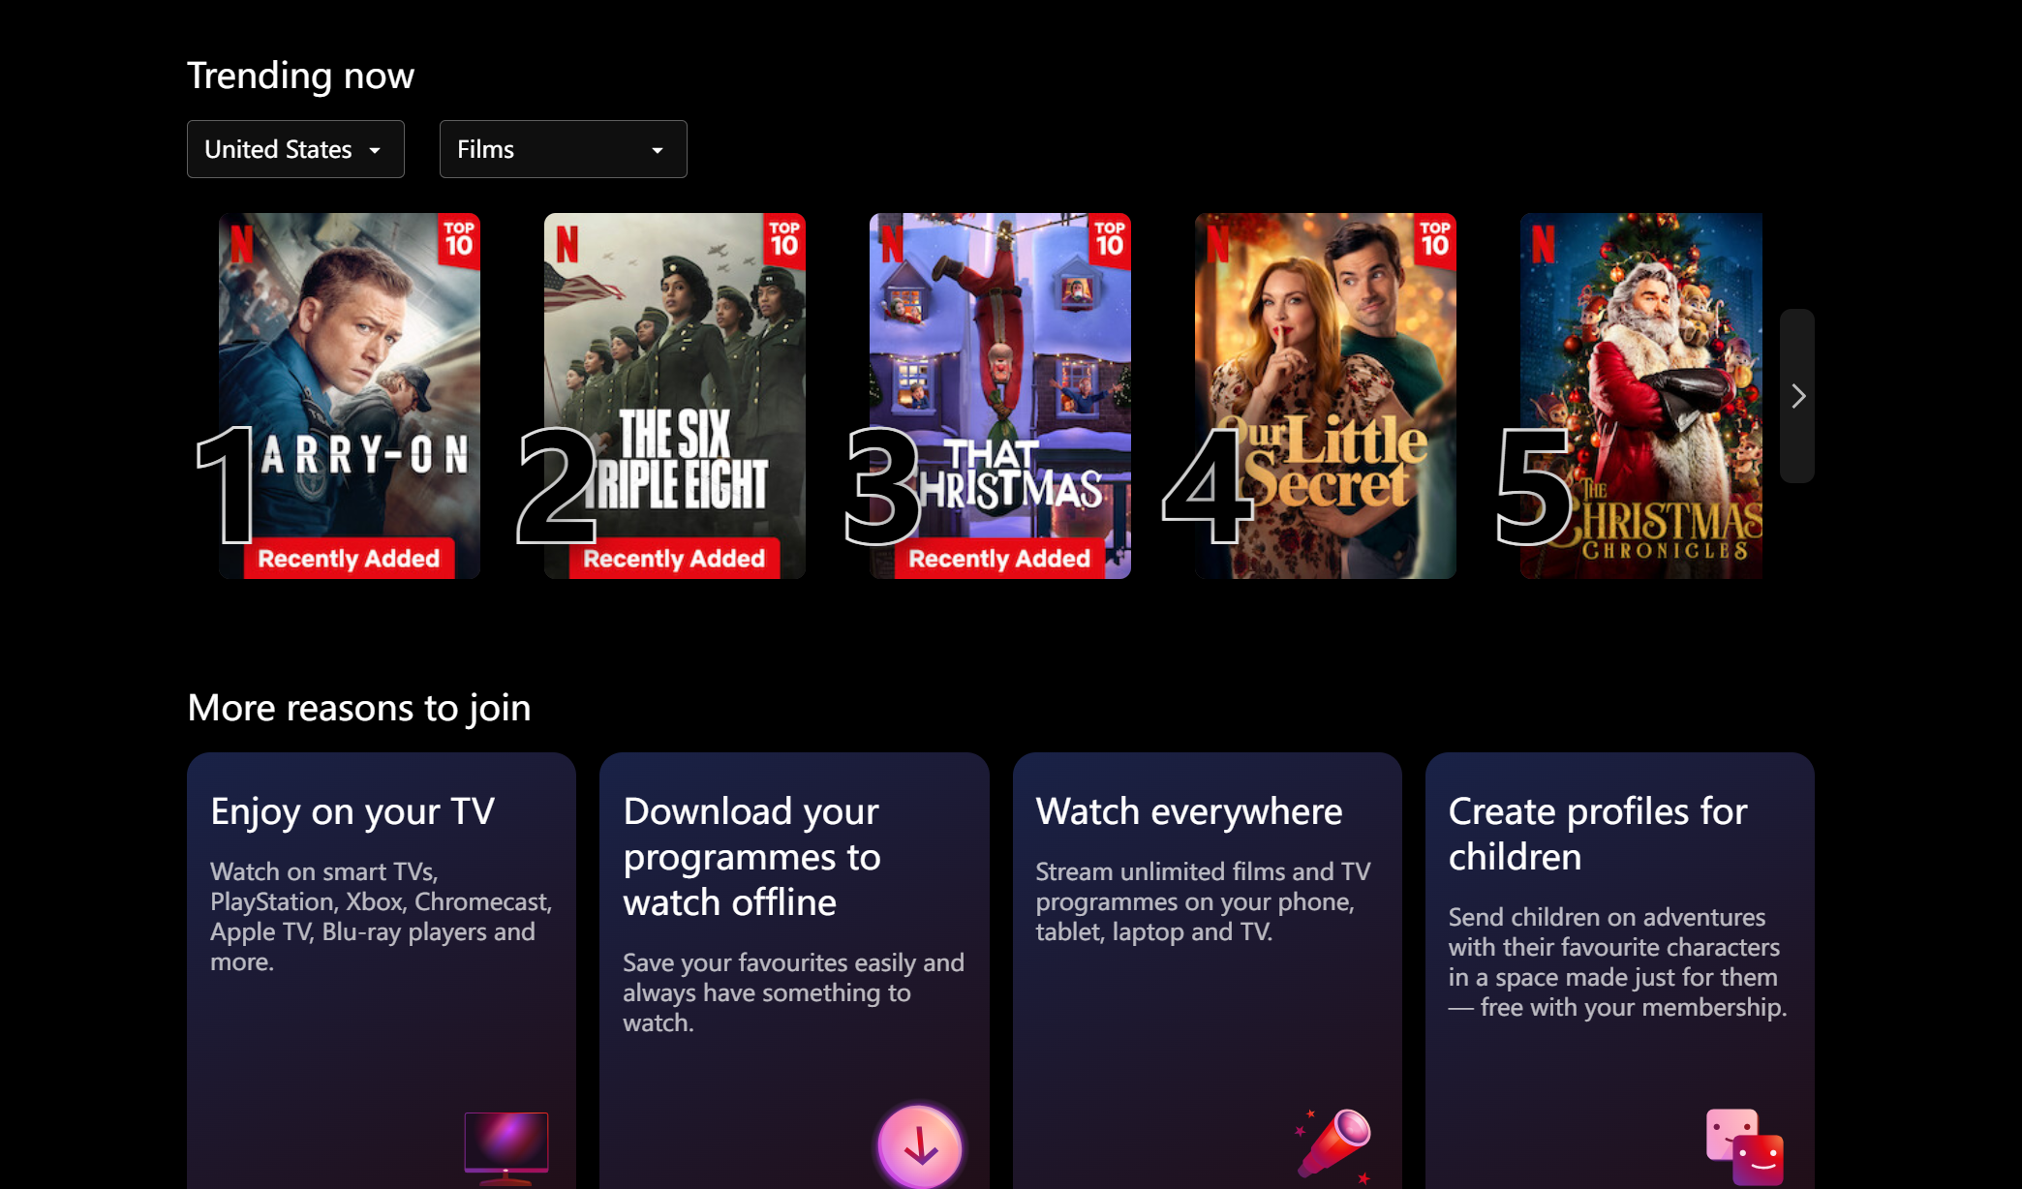

Netflix 是微服务架构的典型代表之一，成功转型为微服务架构来应对庞大的用户流量和视频流播放需求。Netflix 使用大量的微服务来支持其核心业务，如视频内容推荐、用户账户管理、支付处理等。为实现高效的服务间通信和故障恢复，Netflix 采用了多种开源组件：

* Eureka：用于服务发现，允许服务自动注册和发现其他服务。
* Hystrix：用于提供熔断器功能，确保当某个服务发生故障时，不会影响到其他服务的正常运行。
* Zuul：作为 API 网关处理外部请求，包括路由、认证、负载均衡等。
* Ribbon：客户端负载均衡工具，用于处理微服务之间的负载分配。

Netflix 的微服务架构使得各个服务能够独立扩展，支持高并发访问，并且具有很强的容错能力，能够在服务发生故障时自动恢复。

#### ****Amazon****

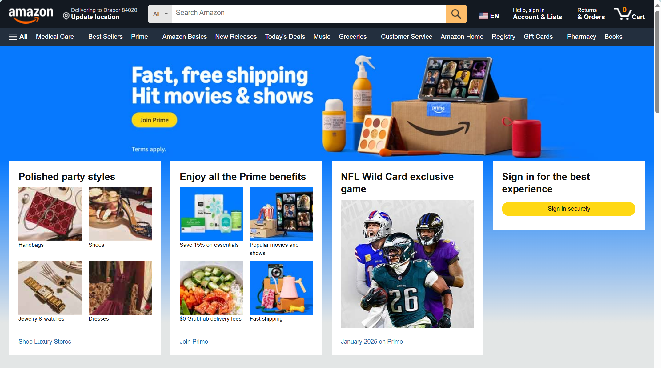

Amazon 采用微服务架构来支持其全球电子商务平台，所有核心功能（如商品管理、订单处理、支付系统）都被拆分为独立的微服务。这使得每个微服务能够独立升级、扩展和维护。Amazon 利用 AWS（Amazon Web Services） 提供的云基础设施，支撑微服务架构的弹性扩展和高可用性。

* S3（Simple Storage Service）：为数据存储提供高可用性和可扩展性。
* EC2（Elastic Compute Cloud）：用于托管和扩展微服务实例。
* RDS（Relational Database Service）：支持微服务所需的数据库解决方案。

通过这种架构，Amazon 能够快速响应市场变化，并且在高流量期间保证系统的稳定性。

#### ****Uber****



Uber 采用微服务架构来管理其打车服务的各个功能模块，包括乘客管理、司机管理、支付系统等。每个微服务都独立处理特定的业务，能够更好地支持全球业务的扩展和高并发的请求。

* Kafka：用于服务间的消息传递，确保各微服务能够高效且可靠地通信。
* ZooKeeper：提供分布式协调，确保多个微服务间的同步。
* Cassandra：用于处理高并发的读写操作，支持 Uber 的数据存储需求。

这种架构使得 Uber 可以灵活扩展不同区域的服务，并且能够快速适应变化的市场需求。

#### ****Spotify****

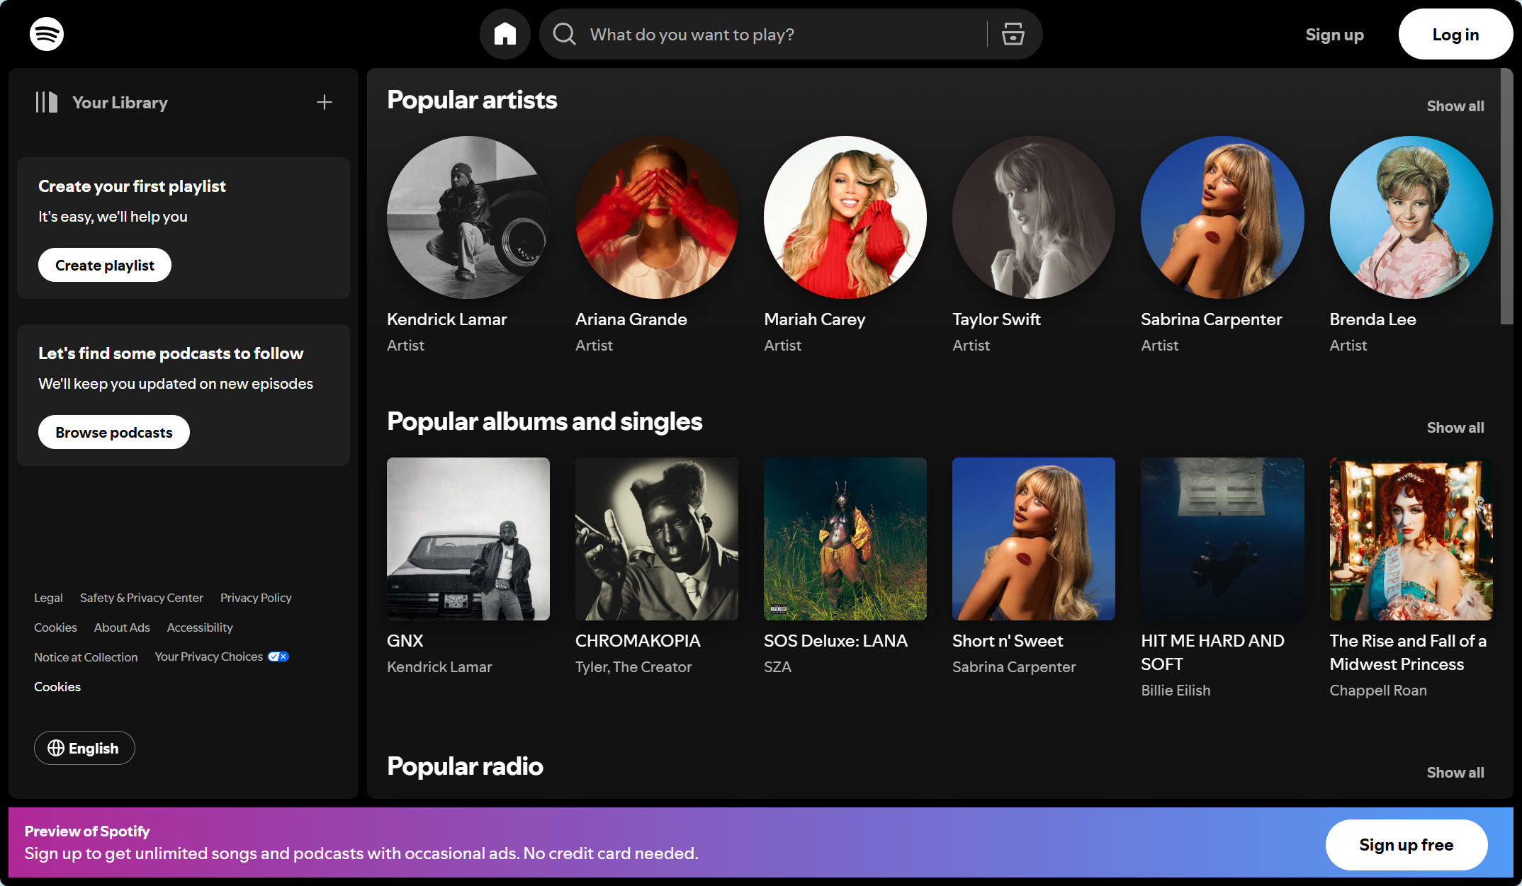

Spotify 使用微服务架构来管理其庞大的音乐流媒体平台，包括推荐系统、用户数据、支付处理等功能。通过微服务，Spotify 实现了快速迭代功能和更高的可扩展性。

* Kubernetes：用于容器化和微服务的自动化部署、扩展和管理。
* Docker：用于创建和管理微服务的容器，支持更灵活的服务扩展和部署。
* Prometheus + Grafana：用于监控和管理微服务的健康状态。

Spotify 的微服务架构能够灵活应对用户需求的变化，并支持全球范围内的音乐推荐和播放服务。

#### ****Alibaba****



阿里巴巴的电商平台（如淘宝、天猫）以及附加服务（如支付、物流）采用微服务架构来管理其庞大的业务流程。阿里巴巴将其各个核心业务拆分为多个微服务，并通过云平台进行管理和扩展。

* Dubbo：阿里巴巴开源的高性能微服务框架，提供高效的服务治理和管理功能。
* Nacos：用于服务发现和配置管理，确保微服务在动态环境下能够顺利运行。
* RocketMQ：用于处理高并发、高吞吐量的消息传递，确保微服务间的高效通信。

阿里巴巴的微服务架构使得平台在面对巨大的用户流量和复杂的电商流程时，能够保持高可用性和灵活性，同时减少系统故障对整体业务的影响。

### ****其他感受****

微服务架构的确提供了灵活性和高扩展性，但同时也带来了系统复杂性的增加。特别是在分布式系统中，服务之间的网络通信、数据一致性、分布式事务等问题需要特别关注。因此，实施微服务架构时，除了选择合适的技术栈外，还需要良好的团队协作、CI/CD 流程、自动化测试以及监控系统来保障其高效运行。

对于一些较小或技术成熟度较低的团队，可能会因为学习曲线陡峭、维护成本较高等问题而不适合立刻采用微服务架构。在实际项目中，微服务并不是“万能的”，在选择架构时需要综合考虑项目规模、团队能力、系统复杂度等因素。